学校管理员使用说明

1 功能简介
学校管理员拥有3个功能操作权限：
- 被调查者信息管理
管理接受调查的学生的基本信息，包括学生姓名，所属学校，所属专业，手机号，身份证号等。(注意：完成提交并通过评估院审核后学校管理员便不能再随意修改学生信息,如需修改必说明理由并经评估院审核才能正式生效)。
- 学校查询
在开始调查后，通过学校查询能够且只能查到学生的作答情况（是否已作答）、系统邀请情况（是否已对学生发出短信或者邮件邀请）。
3、用户管理
学校管理员可以自主创建管理员分配给专业、班级，并授予他们相应的权限。获得权限后，专业、班级管理员可以查看相应的学生作答情况（注意：一般一个二级学院（或系）的就业工作人员拥有一个账户，总量不超过20个) 。
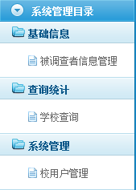
图1-1 菜单栏

2 详细操作

2.1 被调查者信息管理

2.1.1学生信息的查询
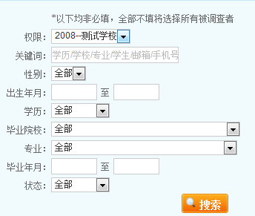
图2-1 学生基本信息的搜索条件
权限：校管理员可以拥有多个权限，权限名称格式：学校名—届别—专业名—班级名。
选择相对应的权限之后，输入搜索条件，点击“搜索”即可查找符合搜查条件的学生信息。

2.1.2学生信息的导入、导出功能
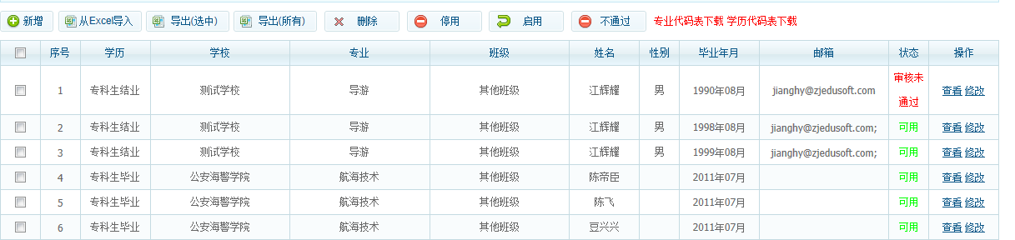
图2-2 学生基本信息页面
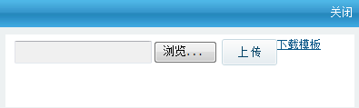
图2-3 导入页面
导入：导入时请仔细查看导入需知！
点击“从excel导入”，下载模板（模板中的字段均为必填项）按照模板的格式制作好excel表格，点击“浏览”选中做好的excel表格，点击“上传”即由系统进行自动的导入。
图2-4 下载模版样式
常见导入说明：
1、模版下载：从下载链接下载标准模版，不要使用导出按钮产生的excel表；
2、单元格格式：区分常规格式和文本格式；
3、含有数学计数法内容：确保该单元格格式为文本格式；
4、含有重复数据：填入毕业年份相同时：填写的身份证、手机、邮箱均不能相同；填入的毕业年份不同时：填写的所有信息都可以相同。同一个被调查者的多个邮箱可以相同。
注意：单元格格式非常重要！！！
在excel表的“开始”界面下可以修改单元格格式，如下图：
修改单元格格式

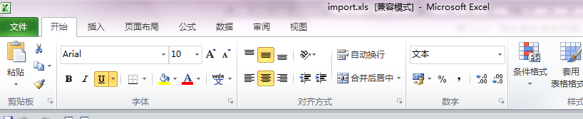
Excel表具体填写要求：
 | 单元格格式 | 必填 | 备注
姓名 | 文本 | √
毕业年月 | 文本 | √ | 格式yyyymm,如201206
院校代码 | 文本 | √ | 账户名
院系 | 文本 | √
专业代码 | 文本 | √ | 从专业代码链接下载
班级 | 文本 | √
学历 | 文本 | √ | 从学历代码链接下载，国家标准，43=专科生结业
性别 | 文本 | √ | 1=男，2=女
身份证号码 | 文本 | √
手机号码 | 文本 | √
电子邮箱 | 文本 | √
备用邮箱 | 文本
QQ | 文本 | √
就业去向 | 文本 | √
联系人 | 文本 | √
联系电话 | 文本 | √
家庭联系电话 | 文本 | √ | 需加区号

导出：在进行搜索之后，勾选出需要导出的数据点击“导出（选中）”按钮即可导出数据，点击“导出（所有）”按钮即可导出所有数据。
导出时请用IE自带的下载功能进行导出，不要使用迅雷等P2P下载软件！

2.2 学校查询
学校查询是用来查询已被邀请参加调查的学生的回答情况。
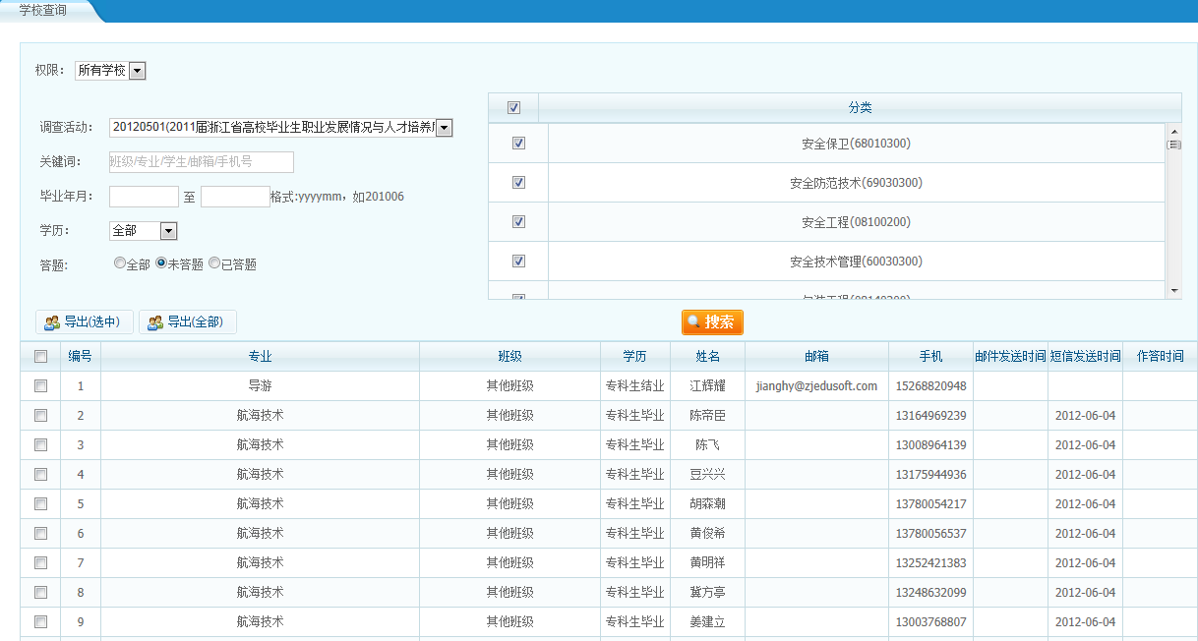
图2-5 学校查询页面
操作说明：
选择权限，填写搜索条件，点击“搜索”按钮。勾选出需要导出的数据点击“导出（选中）”按钮即可导出数据，点击“导出（所有）”按钮即可导出所有数据。

2.3 用户管理
用于学校用户创建下级用户。
第一步，点击“新增”进行用户的创建；
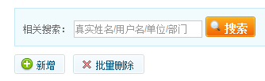
图2-6 新增用户
第二步，创建好用户好后，在列表中找到该用户，点击该条信息最右侧的“授权”按钮对其进行授权；
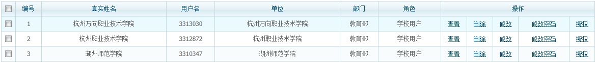
图2-7 用户管理页面
第三步，进行授权。
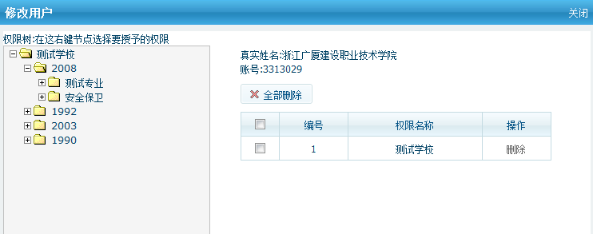
图2-8 授权页面
左侧是可选的权限，在这里你可以点击+号展开学校下面的专业班级，在专业或班级上点击鼠标右键可以将该专业或班级的权限授权给该用户。
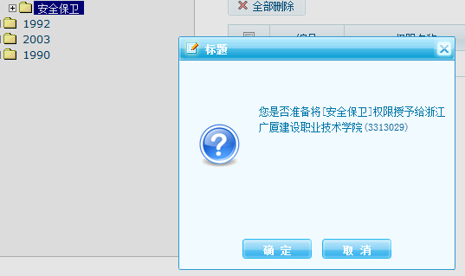
图2-8 进行授权的界面
右侧上方是被授权的用户的真实姓名与账号，方便你核对选择是否正确，下方的列表是该用户所拥有的现有权限。
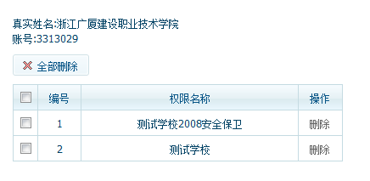
图2-9 用户3313029拥有的权限界面
单元格格式转换操作说明
*操作前备份好原始文件
准备好excel和一个空白的txt(记事本)
- 打开excel和记事本
- 将需要修改单元格的列，整列选中(见图3-1)，将内容复制粘帖到空白记事本中(见图3-2)
- 选中该列按delete键删除整理的数据，在整列选中的状态下修改单元格格式为文本格式(见图3-3)。
- 将记事本中的数据复制粘帖回该列(见图3-4)。
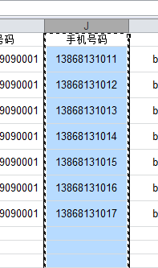
图3-1 选中整列复制
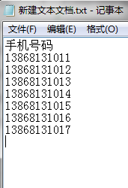
图3-2 粘帖入空白记事本
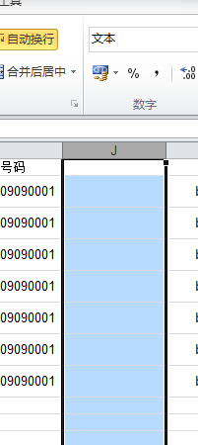
图3-3 选中整列delete键删除内容，并修改单元格格式为文本
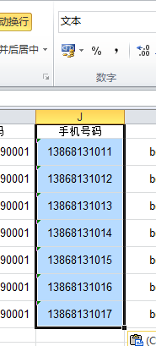
图3-4 将记事本中的数据复制粘帖回该列

